L
Posta Prioritaria di Tonino Lasconi
Cosa sei andato a fare dal Papa?

Caro Popotus, perché don Tonino non risponde più su Popotus? Mi dispiace, perché volevo chiedergli una cosa: perché il Papa non fa gli incontri di Loreto anche per noi bambini? Non vedo l’ora di andarci anch’io. Ci è andato mio fratello ed è stato contentissimo. Non la smetteva più di raccontare che erano tanti, che hanno dormito all’aperto, che si sono divertiti un sacco, che il Papa è stato bravo, che c’erano tante televisioni, e che ha fatto amicizia con due ragazze straniere. Dopo però mamma gli ha chiesto di sbrigare una faccenda e lui le ha risposto di no. Allora lei gli ha detto: “Cosa ci sei andato a fare dal Papa?”- Adesso anch’io, quando non mi vuole accompagnare a messa come l’anno scorso, perché vuole dormire, e invece io ci devo andare perché devo fare la cresima, gli dirò: “Cosa ci sei andato a fare dal Papa?”. Paolo

Caro Paolo, vedi che continuo a rispondere? Ho fatto soltanto una pausa nel mese di agosto. Quindi non preoccuparti. Perché il Papa non fa gli incontri di Loreto anche per i bambini di quinta elementare come te? Paolo, nella mia città, che è sulla strada di Loreto, ho incontrato tanti di questi pellegrini. Erano felicissimi, ma stanchissimi, però capaci di reggere perché giovani e forti. Un bambino come te l’avrebbero dovuto raccogliere a pezzettini. Quindi, abbi pazienza! Cerca di diventare giovane e forte. Arriverà anche il tuo momento. Adesso veniamo alla piccola “cattiveria”, tua e di tua mamma (dimmi la verità: nel messaggio che mi hai mandato c’è il suo zampino?): “Cosa ci sei andato a fare dal Papa?”. E’ una “cattiveria” che ho sentito e sento circolare tantissimo sulla bocca degli adulti, anche di sacerdoti: “Sì, vanno dal papa, ma dopo?”- Perché è una cattiveria? Perché il Papa non è un mago, non chiama i giovani per farli diventare cristiani perfetti con un colpo di bacchetta magica. Il Papa, come Gesù, è un seminatore: getta il seme buono nel terreno e aspetta con fiducia, sicuro che prima o poi il seme germoglierà e porterà frutto. Quindi, domenica prossima, se tuo fratello non avrà voglia di accompagnarti a messa, non gli dire: “Cosa ci sei andato a fare dal Papa?”, ma “Mi racconti ancora qualcosa dell’incontro di Loreto?”. Le tue parole potrebbero essere come l’acqua che si versa sul seme per aiutarlo a germogliare.
(da “Popotus” 7.09.07)

Martedì 11, ore 20,30 riprende le prove il coro Adulti
Mercoledì 12, ore 18,00: 2º incontro cresimandi con Suor Idelma
Giovedì 13, ore 16,00 in chiesa, Colloquio Cresimandi
ore 20,15 riprende l’attività il coro Giovani

Pulizie della Chiesa, mercoledì 12 ore 9: Crestani Maristella – Gelso Paola – Peota Maria Teresa – Peota Anna – Peota Margherita

Visita e benedizione delle famiglie: zona Vegri

CORSO per FIDANZATI a LONIGO
L’inizio è fissato per domenica 30 settembre alle ore 15,00 presso Villa S. Fermo (Pavoniani). Il corso prevede 10 incontri, in gran parte al sabato sera (Centro Giovanile di Lonigo), ma anche alla domenica pomeriggio (a Villa S. Fermo). A partire dalla seconda settimana di settembre è possibile iscriversi presso la canonica di Lonigo (tel. 0444.830060). Si chiede un contributo di euro 30 la coppia.
----------------------------------------------------------------------------------------------------------------------------------------
CORO ADULTI
Riprendono le prove di canto del nostro coro “S. Maurizio” a partire da martedì prossimo 11 settembre ore 20,30, in chiesa. Aspettiamo a braccia aperte persone nuove, a cui piace cantare, che si uniscano a noi.

CORO GIOVANI
Ricomincia l’attività del coro Giovani. Aspettiamo ragazze/i, giovani, mamme, papà e nonni/e che vogliono cantare con noi. Le prove cominceranno con orario regolare, giovedì 13 settembre dalle ore 20,15 alle ore 21,30 in chiesa. Vi aspettiamo!

----------------------------------------------------------------------------------------------------------------------------------------

Il Messaggio del Papa ai giovani di Loreto

Non abbiate paura di preferire le vie “alternative” indicate dall’amore vero: uno stile di vita sobrio e solidale; relazioni affettive sincere e pure; un impegno onesto nello studio e nel lavoro; l’interesse profondo per il bene comune.

(Benedetto XVI nell’omelia di domenica a Loreto)

GITA IN TOSCANA
(FIRENZE, LUCCA, PISA, SIENA e S. GIMIGNANO)
dal venerdì 12 alla domenica 14 ottobre 2007

Venerdì 12 ottobre: FIRENZE
Partenza ore 5,00 da Meledo e arrivo a FIRENZE alle ore 9,00 circa, ed inizio della visita guidata (intera giornata): Duomo, Battistero di S. Giovanni, Palazzo Vecchio, Piazza della Signoria, Ponte Vecchio, S. Croce, ecc. Pranzo in ristorante a Firenze. Dopo pranzo ripresa delle visite e verso sera sistemazione in hotel a Montecatini, cena e pernottamento.
Sabato 13 ottobre: LUCCA, CERTOSA DI CALCI, PISA
Dopo la colazione partenza per Lucca. Visita guidata di LUCCA: centro storico, piazza S. Martino piazza S. Michele, Duomo con il santuario del Volto Santo, piazza Anfiteatro. Partenza per la CERTOSA di CALCI, visita guidata al grandioso complesso monastico, fondato nel 1366, con chiesa barocca, fastoso altare maggiore ed un coro intagliato del ‘400. Pranzo in ristorante a Pisa e nel pomeriggio visita guidata di PISA: Piazza del Duomo, o campo dei Miracoli con i monumenti più famosi: il Duomo, il Campanile, il Battistero e il Camposanto., Rientro in hotel a Montecatini, cena e pernottamento.
Domenica 14 ottobre: SIENA, SAN GIMIGNANO
Dopo la colazione partenza per Siena, S. Messa a S. Domenico, visita guidata di SIENA: Piazza del Campo, Palazzo Pubblico, Torre del Mangia, Fontana Gaia, Duomo, la casa di S. Caterina. Pranzo in ristorante e nel pomeriggio visita guidata di SAN GIMIGNANO, città delle 100 torri. Partenza per la strada del ritorno e arrivo a Meledo in serata, con sosta intermedia.
Quota individuale di partecipazione: euro 265,00 con 50 partecipanti
euro 275,00 con 45 partecipanti
Acconto euro 50,00 all’iscrizione e il saldo entro il 16 settembre 2007.
Supplemento camera singola euro 40,00 per le due notti.

La quota comprende: il viaggio in pullman Granturismo, pedaggi autostrada; sistemazione in hotel 3 stelle, in camere doppie con servizi privati, pensione completa dal pranzo del 1º giorno al pranzo del 3º; bibite incluse ai pasti (½ di acqua minerale e ¼ di vino); Assicurazione sanitaria Elvia + bagaglio. Ingresso alla Certosa di Calci, e visite guidate (vedi programma).

La quota non comprende supplemento camera singola euro 20,00 per persona per notte; mance, ingressi - extra e quanto non indicato nella “quota comprende”.

Per informazioni e iscrizioni (fino all’esaurimento dei posti) rivolgersi a don Demetrio Guarato, via 4 novembre 28/A, Meledo, tel. 0444/820808

Altre informazioni visitando il sito della parrocchia: www.meledo.it
Hanno collaborato: Don Demetrio, Giuseppe, Giancarlo
Venerdì 14 settembre, alle ore 20.30, ci sarà Stefania

MELEDO - PARROCCHIA DI S. MAURIZIO

XXIII fra l’anno
N. 555 – 09 Settembre 2007

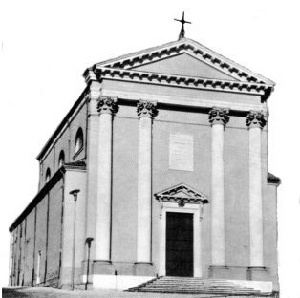

“Chi non porta la propria croce e non viene dietro di me, non può essere mio discepolo”.
(Lc 14,27)

Mettere Cristo al centro della nostra vita vuol dire relativizzare tutto il resto, compresi i sentimenti più cari e le ricchezze.
L’amore che si deve a Cristo non distrugge e non nega ogni legittimo e doveroso amore, ma gli dà maggiore consapevolezza e merito nuovo.
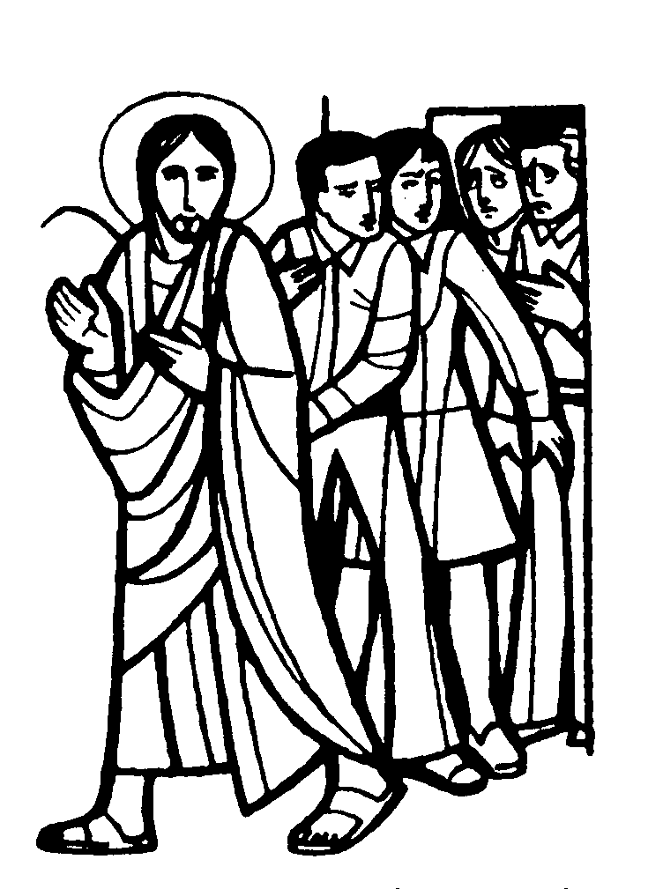

DOMENICA 09: 23ª tra l’anno Ss. Messe festive ore 8:00 –10:30
Ore 10,30 Def. 30º Chiarello Celina; a. Marzotto Desiderio

LUNEDI’ 10: S. Nicola da Tolentino ore 19,00 S.Messa
Def. Ceretta Sergio e Felice

MARTEDI 11: S. Giacinto ore 8,30 S. Messa e Adorazione
Def. Anime del Purgatorio

MERCOLEDI’ 12: Ss. Nome di Maria ore 8,30 S. Messa
ore 18,00: 2º incontro cresimandi con Suor Idelma

GIOVEDI’ 13: S. Giovanni Crisostomo ore 19,00 S.Messa
ore 16,00 in chiesa, Colloquio cresimandi sulla “Memoria della Fede”

VENERDI’ 14: Esaltazione della S. Croce ore 19,00 S.Messa al Cimitero

SABATO 15: B. M. V. Addolorata S. Messa festiva ore 19,00
Def. a. Turcato Licinio; Vitaliani Giuseppe; Marzari Maria; Faedo Vincenzo e Chiarello Celina; fam. Urbani; fam. Dotto Bruno; fam. Brocchini;

DOMENICA 16: 24ª tra l’anno Ss. Messe festive ore 8,00 –10,30
Ore 8,00 def. Sartori Arduino; ore 10,30 def. Matteo Negro

